Материалы обучающимся дистанционно 7-Г классов
СШ №25 по математике
Учитель: Щипицина Л.Н.
12-15 мая
1.Алгебра.
Урок 1 - повторение
Тема: «Решение систем способом подстановки и способом сложения»
- Вспомним, что если два уравнения объединить фигурной скобкой, то получим систему двух уравнений с 2 переменными.
Например, $\left\{\begin{aligned}5х+2у=-18, \\ 15х+6y=-54\end{aligned}\right.$
- Такие системы решаются 3 способами:
-графическим;
-способом подстановки;
-способом сложения

- Системы уравнений применяются при решении задач

- При решении задач с помощью систем чаще используются способ подстановки и способ сложения.

5) Повторим эти 2 способа:
А) Алгоритм (на примере) решения системы методом подстановки:
Например, дана система уравнений: $\left\{\begin{aligned}4х-у=11, \\ 6х-2y=13\end{aligned}\right.$

- Выразим из одного уравнения переменную у -у = 11-4х
У= 4х-11 эту формулу (или выражение) назовём подстановкой

- Выпишем другое !!! уравнение системы, и в него вместо у подставим выражение для у (подстановку) $6х-2y=13$
$Получим$: 6х-2( 4х-11)= 13
- Решим полученное уравнение:
6х-8х+22= 13,
-2х= 13-22,
-2х= -9
х=4,5
- Далее, вместо х в любое из уравнений системы подставим число 4,5 и найдём у:
4х-у=11,
4*4.5- у=11,
18-у=11,
-у=11-18
-у=-7
У=7
Запишем ответ в виде пары чисел.
- Ответ: (4,5; 7)

- Памятка: можно выражать х и решать систему по алгоритму.

Б) Для лучшего повторения темы, посмотрите видеоурок:
https://yandex.ru/video/preview/?filmId=17655510577678070245&text=решение%20систем%20способом%20подстановки%207%20класс%20видеоурок&path=wizard&parent-reqid=1587480833710888-1602458136932
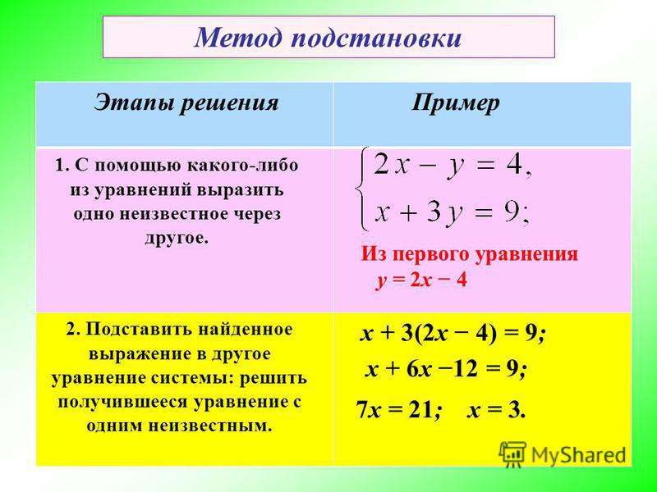

В ) Алгоритм (на примере) решения системы методом сложения:
Например, дана система уравнений: $\left\{\begin{aligned}х+у=11, \\ 6х-2y=14\end{aligned}\right.$

- Уравняем коэффициенты либо при х , либо при у (какие удобнее; в данном случае удобнее при у ) , домножив первое уравнение на 2,

$\left\{\begin{aligned}х+у=11/*2 \\ 6х-2y=14\end{aligned}\right.$ 2) получим систему:$+ \left\{\begin{aligned}2х+2у=22, \\ 6х-2y=14\end{aligned}\right.$
______________________
Сдожим эти два уравнения почленно, получим : 8х =36 , откуда
х =$\frac{36}{4}$ х =4.
- Далее, вместо х в любое из первоначальных уравнений системы подставим число 4, и найдём у:
х+у=11,
4+у=11,
у=11-4,
у=7

Запишем ответ в виде пары чисел.
- Ответ: (4; 7)

10) Памятка:

для удобства уравнение системы можно умножать на отрицательное число, а дальше решать по алгоритму. (Причём, можно из одного уравнения вычитать другое почленно)

Г) Для лучшего повторения темы, посмотрите видеоурок:
https://yandex.ru/video/preview/?filmId=14040774077118418728&text=знайка+видеоурок+системы+способом+способом+сложения

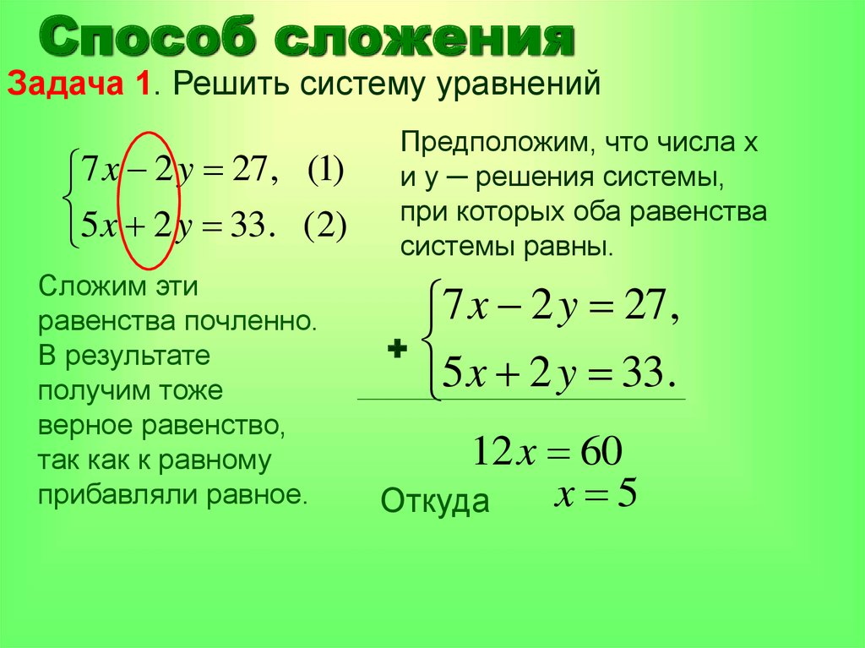
Урок-2- изучение нового
Тема: «Решение задач систем с помощью систем»
- Для лучшего восприятия темы по ссылке посмотрите видеоурок:
https://yandex.ru/video/preview/?filmId=6774527212793942245&text=знайка%20решение%20задач%20с%20помощью%20систем%207%20класс%20видеоурок&path=wizard&parent-reqid=1589014264062546-1010929040319585139200121-production-app-host-man-web-yp-71&redircnt=1589014825.1

- Запомните алгоритм решения задач с помощью систем уравнений.
- Прочитай п-45 стр 219-220 учебника

- Реши задачу.
В фермерском хозяйстве под гречиху и просо отведено 19 га, причём гречиха занимает на 5 га больше, чем просо. Сколько гектаров отведено под каждую их этих культур?
Урок-3.
Проверочная работа (на оценку).
- В Зоопарке г. Екатеринбурга, живет много разных животных. Среди них есть медведи – бурые и белые. Известно, что всего в зоопарке живет 9 медведей, а бурых на 5 медведей больше, чем белых. Сколько белых и бурых медведей живет в зоопарке г. Екатеринбурга?

2. Геометрия.
Урок 1
Итоговое повторение темы: «Параллельные прямые»
- Повторите теорию по видео.

- https://yandex.ru/video/preview/?filmId=11083523498086953185&text=Параллельные%20прямые%207%20кл%20видеоурок&path=wizard&parent-reqid=1589021372041269-1523397348374171084700299-production-app-host-vla-web-yp-168&redircnt=1589021405.1

- Повторите теорию по учебнику стр 52-63 , глава-3
Урок 2 Проверочная работа.
Решить задачи на повторение (на оценку)
- Один из углов, образованных при пересечении двух параллельных прямых секущей равен 57 градусов. Покажи на чертеже остальные углы, обозначив их цифрами. (найди величину каждого угла и запиши их названия )

2) В равнобедренном треугольнике внешний угол при вершине 40 градусов. Найти углы данного треугольника.

- Внеурочная деятельность.

Решаем, ….кто сможет: № 316

